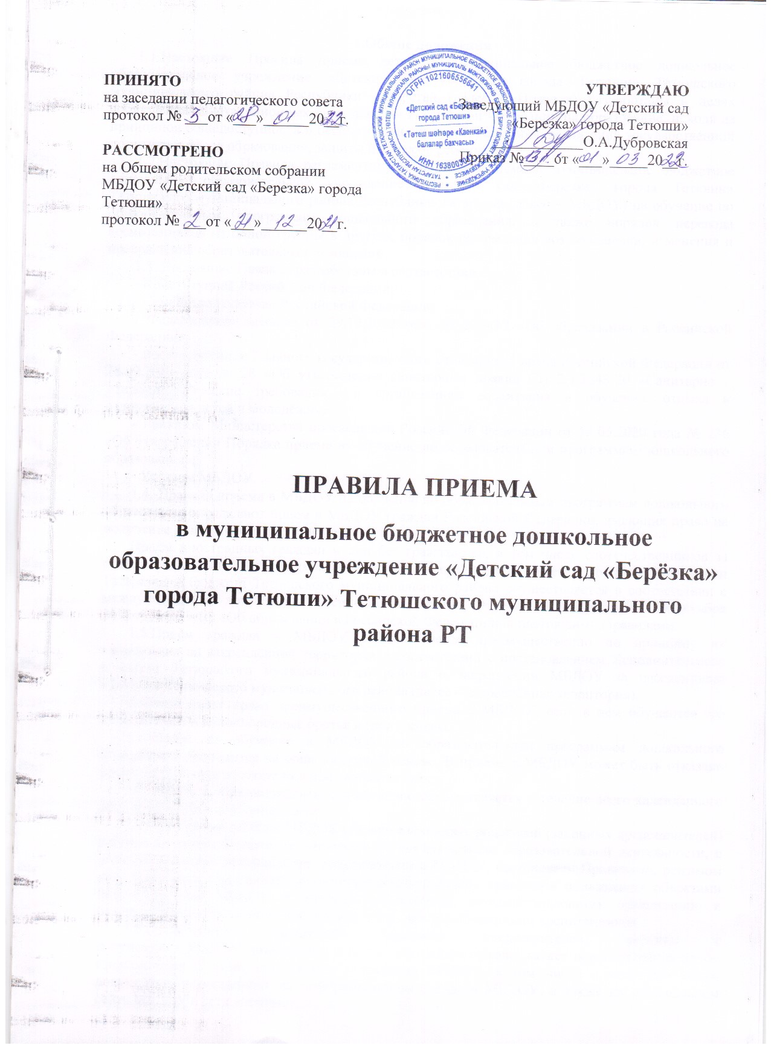

ПРИНЯТО  на заседании педагогического совета  протокол № ___от «___»______20__г.  РАССМОТРЕНО  на Общем родительском собрании МБДОУ «Детский сад «Березка» города Тетюши»  протокол № ___от «___»______20__г. | УТВЕРЖДАЮ  Заведующий МБДОУ «Детский сад «Березка» города Тетюши»  ____________О.А.Дубровская  Приказ №____от «___»_____20__г.

Правила приема
в муниципальное бюджетное дошкольное образовательное учреждение «Детский сад «Берёзка» города Тетюши» Тетюшского муниципального района РТ

1.Общие положения
1.1.Настоящие Правила приема детей в муниципальное бюджетное дошкольное образовательное учреждение «Детский сад «Березка» города Тетюши» Тетюшского муниципального района Республики Татарстан (далее – Правила) разработаны в целях соблюдения конституционных прав граждан Российской Федерации на образование, исходя из принципов общедоступности и бесплатности общего образования, реализации государственной политики в сфере образования, защиты интересов ребенка.
1.2.Настоящие Правила регламентируют порядок приема в муниципальное бюджетное дошкольное образовательное учреждение «Детский сад «Березка» города Тетюши» Тетюшского муниципального района Республики Татарстан (далее – МБДОУ) на обучение по образовательным программам дошкольного образования, а также порядок перевода воспитанников из одной группы в другую, порядок оформления возникновения, изменения и прекращения образовательных отношений.
1.3. Настоящие Правила разработаны в соответствии с:
- Конституцией Российской Федерации;
- Семейным кодексом Российской Федерации;
- Федеральным законом от 29.12.2012 года № 273-ФЗ «Об образовании в Российской Федерации»;
- постановлением Главного государственного санитарного врача Российской Федерации от 28.09.2020 года № 28 «Об утверждении санитарных правил СП 2.4.3648-20 «Санитарно – эпидемиологические требования к организациям воспитания и обучения, отдыха и оздоровления детей и молодёжи»;
- приказом Министерства просвещения Российской Федерации от 15.05.2020 года № 236 «Об утверждении Порядка приема на обучение по образовательным программам дошкольного образования»;
- Уставом МБДОУ.
1.4. Правила приема в МБДОУ на обучение по образовательным программам дошкольного образования определяют прием в МБДОУ граждан Российской Федерации, имеющих право на получение дошкольного образования.
Прием иностранных граждан и лиц без гражданства, в том числе соотечественников за рубежом, за счет бюджетных ассигнований федерального бюджета, бюджета Республики Татарстан и бюджета Тетюшского муниципального района осуществляется в соответствии с международными договорами Российской Федерации, Федеральным законом от 29 декабря 2012 г. № 273-ФЗ «Об образовании в Российской Федерации» и настоящими Правилами.
1.5.Приём граждан в МБДОУ осуществляется преимущественно по принципу их проживания на закреплённой территории в соответствии с постановлением Исполнительного комитета Тетюшского муниципального района о закреплении МБДОУ за населенными пунктами Тетюшского муниципального района (далее – закреплённая территория).
Ребенок имеет право преимущественного приема в МБДОУ, если в нём обучаются его полнородные и неполнородные братья и (или) сестры.
1.6.Прием на обучение в МБДОУ по образовательным программам дошкольного образования проводится на общедоступной основе. В приеме в МБДОУ может быть отказано только по причине отсутствия в нем свободных мест.
1.7. Прием в образовательную организацию осуществляется в течение всего календарного года при наличии свободных мест.
1.8.При приёме ребёнка МБДОУ обязано ознакомить родителей (законных представителей) ребенка со своим Уставом, с лицензией на осуществление образовательной деятельности, с образовательными программами, реализуемыми в МБДОУ, настоящими Правилами, режимом дня, правилами внутреннего распорядка воспитанников, правилами пользования объектами инфраструктуры МБДОУ и другими документами, регламентирующими организацию и осуществление образовательной деятельности, права и обязанности воспитанников.
1.9.Ознакомление родителей (законных представителей) ребенка с
документами МБДОУ, указанными в п. 1.8. настоящих Правил, может осуществляется путем ознакомления с ними при личном посещении МБДОУ, в том числе с помощью копий документов, размещенных на информационном стенде в МБДОУ, а также на официальном сайте МБДОУ в сети Интернет.
Факт ознакомления родителей (законных представителей) ребенка, в том числе через официальный сайт МБДОУ, с указанными документами фиксируется в заявлении о приеме в МБДОУ и заверяется личной подписью родителей (законных представителей) ребенка.

2. Прием детей, впервые поступающих в МБДОУ
2.1.Основанием для подачи заявления родителей (законных
представителей) ребенка о приёме его на обучение в МБДОУ является присвоение в автоматизированной информационной системе «Электронный детский сад» (далее - Система) заявлению родителя (законного представителя) о постановке на учет статуса
«Направлен в ДОУ». Родители (законные представители) ребёнка в срок до 30 календарных дней после присвоения статуса «Направлен в ДОО» обязаны явиться в МБДОУ, в которое получено направление, для подтверждения зачисления ребенка.
2.2.Прием детей в МБДОУ осуществляется по личному заявлению
родителя (законного представителя) ребенка на бумажном носителе.
МБДОУ может осуществлять прием указанного заявления в форме электронного документа с использованием информационно-телекоммуникационных сетей общего пользования.
2.3. В заявлении о приёме в МБДОУ родителями (законными представителями) ребенка указываются следующие сведения:
а) фамилия, имя, отчество (последнее - при наличии) ребенка;
б) дата рождения ребенка;
в) реквизиты свидетельства о рождении ребенка;
г) адрес места жительства (места пребывания, места фактического проживания) ребенка;
д) фамилия, имя, отчество (последнее - при наличии) родителей (законных представителей) ребенка;
е) реквизиты документа, удостоверяющего личность родителя (законного представителя) ребенка;
ж) реквизиты документа, подтверждающего установление опеки (при наличии);
з) адрес электронной почты, номер телефона (при наличии) родителей (законных представителей) ребенка;
и) о выборе языка образования, родного языка из числа языков народов Российской Федерации, в том числе русского языка как родного языка (при наличии соответствующих условий образования в МБДОУ);
к) о потребности в обучении ребенка по адаптированной образовательной программе дошкольного образования и (или) в создании специальных условий для организации обучения и воспитания ребенка-инвалида в соответствии с индивидуальной программой реабилитации инвалида (при наличии);
л) о направленности дошкольной группы;
м) о необходимом режиме пребывания ребенка (отличного от установленного режима работы МБДОУ, для сведения);
н) о желаемой дате приема на обучение в МБДОУ.
2.4. Соответствующий бланк (шаблон) заявления, размещен на официальном
сайте МБДОУ в сети Интернет.
2.5. Для приема в МБДОУ родители (законные представители) ребенка предъявляют следующие документы:
- документ, удостоверяющий личность родителя (законного представителя) ребенка, либо документ, удостоверяющий личность иностранного гражданина или лица без гражданства в Российской Федерации;
- документ, подтверждающий установление опеки (при необходимости);
- документ психолого-медико-педагогической комиссии (при необходимости);
Родители (законные представители) ребенка, являющиеся иностранными гражданами или лицами без гражданства, дополнительно предъявляют документ(-ы), удостоверяющий(е) личность ребенка и подтверждающий(е) законность представления прав ребенка, а также документ, подтверждающий право заявителя на пребывание в Российской Федерации. Иностранные граждане и лица без гражданства все документы представляют на русском языке или вместе с заверенным переводом на русский язык.
Для приема родители (законные представители) ребенка дополнительно предъявляют в МБДОУ свидетельство о рождении ребенка (для родителей (законных представителей) ребенка - граждан Российской Федерации), свидетельство о регистрации ребенка по месту жительства или по месту пребывания на закрепленной территории или документ, содержащий сведения о месте пребывания, месте фактического проживания ребенка.
Копии предъявляемых при приеме документов хранятся в МБДОУ.
2.6. Родители по своему усмотрению могут предъявлять и другие документы (медицинское заключение о состоянии здоровья ребёнка, СНИЛС ребёнка в целях взаимодействия МБДОУ с органами соцзащиты при оформлении родителями (законными представителями) компенсации части родительской платы; документ, подтверждающий наличие льготы при оплате расходов по присмотру и уходу). Копии предъявляемых при приеме документов хранятся в личном деле на время обучения ребенка.
2.7. Дети с ограниченными возможностями здоровья принимаются на обучение по адаптированной образовательной программе дошкольного образования только с согласия родителей (законных представителей) ребенка и на основании рекомендаций психолого-медико-педагогической комиссии.
2.8. Требование представления иных документов для приема детей в МБДОУ в части, не урегулированной законодательством об образовании, не допускается.
Документы, представленные родителями (законными представителями) детей, фиксируются в заявлении о приеме.
2.9. Подписью родителей (законных представителей) ребенка
фиксируется согласие на обработку их персональных данных и
персональных данных ребенка в порядке, установленном законодательством
Российской Федерации (путем заполнения соответствующего заявления).
2.10. Заявление о приеме в МБДОУ и копии документов регистрируются руководителем МБДОУ или уполномоченным им должностным лицом, ответственным за прием документов, в журнале приема заявлений о приеме в МБДОУ. После регистрации родителю (законному представителю) ребенка выдается документ, заверенный подписью должностного лица МБДОУ, ответственного за прием документов, содержащий индивидуальный номер заявления и перечень представленных при приеме документов.
2.11. Ребенок, родители (законные представители) которого не представили для приема документы, указанные в пункте 2.5. настоящих Правил, остается на учете и направляется в МБДОУ после подтверждения родителем (законным представителем) нуждаемости в предоставлении места.
2.12. После приема документов, указанных в 2.5. настоящих Правил, МБДОУ заключает договор об образовании по образовательным программам дошкольного образования (далее - договор) с родителями (законными представителями) ребенка.
Договор оформляется в письменной форме в двух
экземплярах, один из которых хранится в личном деле воспитанника в МБДОУ,
другой - у родителей (законных представителей) воспитанника.
Договор является основанием возникновения образовательных отношений между МБДОУ и родителями (законными представителями) ребенка.
2.13. Руководитель МБДОУ издает распорядительный акт о зачислении ребенка в МБДОУ (далее - распорядительный акт) в течение трех рабочих дней после заключения договора. Распорядительный акт в трехдневный срок после издания размещается на информационном стенде МБДОУ. На официальном сайте МБДОУ в сети Интернет размещаются реквизиты распорядительного акта, наименование возрастной группы, число детей, зачисленных в указанную возрастную группу.
Приказ удаляется с официального сайта в сети Интернет после истечения десяти рабочих дней со дня зачисления ребенка.
2.14. На каждого ребенка, зачисленного в МБДОУ, оформляется личное дело, в котором хранятся все предоставленные родителями (законными представителями) ребенка документы.
2.15.Права и обязанности воспитанника, его родителей (законных
представителей), предусмотренные законодательством об образовании и
локальными нормативными актами МБДОУ возникают с даты, указанной в приказе о приеме ребёнка на обучение в МБДОУ.
2.16.Сведения о воспитанниках, зачисленных в МБДОУ, вносятся в
Книгу учета движения детей, которая предназначена для регистрации сведений
о детях и контроля за движением контингента детей в МБДОУ. Книга учета
движения детей МБДОУ нумеруется постранично, прошнуровывается,
скрепляется подписью заведующего МБДОУ и печатью МБДОУ.

3. Прием детей в порядке перевода из другой образовательной организации
3.1. Приём в МБДОУ детей, ранее посещавших другие образовательные организации, реализующие программы дошкольного образования также осуществляется при наличии в Системе заявления родителей (законных представителей) о постановке на учёт со статусом «Направлен в ДОУ».
3.2. Исходная организация выдает родителям (законным представителям) личное дело обучающегося (далее - личное дело), включающего в том числе медицинскую карту ребёнка, с описью содержащихся в нем документов. Родитель (законный представитель) личной подписью подтверждает получение личного дела с описью содержащихся в нем документов.
Руководитель исходной организации выдает родителям (законным представителям) ребёнка справку об отсутствии инфекционных заболеваний в исходной организации в случае, если перерыв между посещениями исходной и принимающей образовательных организаций составляет менее 5-ти рабочих дней.
3.3. Личное дело представляется родителями (законными представителями) обучающегося в принимающую организацию (МБДОУ) вместе с заявлением о зачислении обучающегося в МБДОУ в порядке перевода из исходной организации и предъявлением оригинала документа, удостоверяющего личность родителя (законного представителя) обучающегося. При отсутствии в личном деле копий документов, необходимых для приема в соответствии с п.2.5 настоящих Правил, МБДОУ вправе запросить такие документы у родителя (законного представителя).
Родители (законные представители) ребёнка по своему усмотрению могут предъявлять и другие документы в соответствии с п. 2.6. ранее отсутствовавшие в личном деле ребёнка. Копии предъявляемых при приеме документов хранятся в личном деле на время обучения ребенка.
3.4. Требование предоставления других документов в качестве основания для зачисления обучающегося в принимающую организацию в связи с переводом из исходной организации не допускается.
3.5. Факт ознакомления родителей (законных представителей) с уставом МБДОУ, лицензией на осуществление образовательной деятельности, учебно-программной документацией и другими документами, регламентирующими организацию и осуществление образовательной деятельности, фиксируется в заявлении о зачислении обучающегося в МБДОУ в порядке перевода и заверяется личной подписью родителей (законных представителей) несовершеннолетнего обучающегося.
3.6. При приеме в порядке перевода на обучение по образовательным программам дошкольного образования выбор языка образования, родного языка из числа языков народов Российской Федерации, в том числе русского языка как родного языка, осуществляется по заявлениям родителей (законных представителей) несовершеннолетних обучающихся при наличии в МБДОУ соответствующих условий образования.
3.7. После приема заявления и личного дела МБДОУ заключает договор об образовании по образовательным программам дошкольного образования (далее - договор) с родителями (законными представителями) обучающегося и в течение трех рабочих дней после заключения договора издает распорядительный акт о зачислении обучающегося в порядке перевода.
3.8. МБДОУ при зачислении обучающегося, отчисленного из исходной организации, в течение двух рабочих дней с даты издания распорядительного акта о зачислении обучающегося в порядке перевода письменно уведомляет исходную организацию о номере и дате распорядительного акта о зачислении обучающегося.

4. Основания для отказа в зачислении воспитанника в МБДОУ
4.1. Родителям (законным представителям) ребенка может быть отказано
в приеме ребенка в МБДОУ в случае, если:
- в Системе отсутствует информация о направлении ребенка в МБДОУ;
- родители (законные представители) не представили необходимые для
приема документы согласно п. 2.5. настоящих Правил;
- родители (законные представители) обратились в МБДОУ по
истечении срока 30 дней после присвоения заявлению о постановке на учет в
Системе статуса «Направлен в ДОУ».
4.2. В случаях, указанных в п. 4.1 настоящих Правил, родителям (законным представителям) ребёнка для дальнейшего решения вопроса об устройстве ребенка в дошкольную образовательную организацию необходимо обратиться в МКУ «Отдел образования Исполнительного комитета Тетюшского муниципального района».

5. Порядок перевода воспитанников из одной возрастной группы в другую
5.1. Перевод воспитанников из одной возрастной группы в другую
осуществляет заведующий МБДОУ на основании приказа.
5.2. Воспитанники МБДОУ переводятся из одной возрастной группы в
другую в следующих случаях:
- ежегодно с 1 сентября при массовом переводе из одной возрастной группы в
другую, в связи с достижением соответствующего возраста для перевода;
- по заявлению родителей (законных представителей), при наличии
свободных мест в желаемой группе, с учетом возраста ребенка.
5.3. В МБДОУ могут формироваться как одновозрастные, так и разновозрастные группы в зависимости от количества мест, количества воспитанников каждого возраста, количества детей, стоящих на учёте для определения в МБДОУ. Решение о формировании групп на новый учебный год принимает заведующий совместно с МКУ «Отдел образования Исполнительного комитета Тетюшского муниципального района», что отражается в приказе МКУ «Отдел образования Исполнительного комитета Тетюшского муниципального района» о комплектовании дошкольных образовательных организаций на новый учебный год.
5.4. Временное объединение детей различного возраста в одной группе
осуществляется при необходимости в случаях сокращения количества детей в
группе (летний период, период ремонтных работ) и не является переводом из одной возрастной группы в другую.

6. Прекращение образовательных отношений
6.1. Образовательные отношения прекращаются в связи с отчислением
обучающегося из МБДОУ:
- в связи с получением образования (завершением обучения по
основной образовательной программе дошкольного образования и поступлении
воспитанника в общеобразовательную организацию для получения начального
общего образования);
- досрочно по инициативе родителей (законных представителей).
6.2. Образовательные отношения прекращаются досрочно по
инициативе родителей (законных представителей) воспитанника:
- в случае перевода воспитанника для продолжения обучения по
образовательной программе дошкольного образования в другую организацию,
осуществляющую образовательную деятельность;
- в случае выбора родителями (законными представителями)
воспитанника (до завершения освоения им образовательной программы дошкольного образования) иной формы получения образования и формы
обучения (получения детьми дошкольного образования вне образовательной
организации в форме семейного образования).
6.3. Во всех случаях, указанных в п. 6.1. и 6.2. настоящих Правил, отчисление
воспитанника осуществляется на основании заявления родителей (законных
представителей) воспитанника.
6.4. Основанием для прекращения образовательных отношений является
приказ заведующего МБДОУ об отчислении воспитанника из МБДОУ,
изданный им на основании расторжения ранее заключенного договора при
приеме ребенка в МБДОУ.
6.5. Досрочное прекращение образовательных отношений по инициативе родителей (законных представителей) воспитанника не влечет за собой возникновение каких-либо дополнительных, в том числе материальных, обязательств
родителей (законных представителей) ребенка перед МБДОУ.
6.6. Образовательные отношения могут прекращаться по обстоятельствам, не
зависящим от воли МБДОУ или родителей (законных представителей)
воспитанника и МБДОУ, в том числе в случае ликвидации МБДОУ.
6.7. Права и обязанности воспитанника, родителей (законных
представителей) воспитанника, предусмотренные законодательством об
образовании и локальными нормативными актами МБДОУ, прекращаются с
момента его отчисления из МБДОУ.

Приложение 1

Заведующему МБДОУ «Детский сад «Березка» города Тетюши»
Дубровской О.А.
от
(Ф. И. О. родителя/законного представителя)
проживающего(ей) по адресу
,
контактный телефон

ЗАЯВЛЕНИЕ
Прошу принять ____________________________________________________________________________________
(Ф. И. О. ребенка)
«____» __________ 20____ года рождения, место рождения ______________________________________________,
проживающего по адресу _______________________________________________________________________
(адрес места жительства ребенка)
на обучение по ______________________________________________ программе дошкольного образования
(образовательной/адаптированной образовательной)
в ___________________________________________группу общеразвивающей направленности.
Сведения о родителях:
Мама: _____________________________________________________________________________________________
____________________________________________________________________________________________
____________________________________________________________________________________________
(Ф.И.О., где и кем работает, телефон рабочий, домашний и сотовый)
Папа: _____________________________________________________________________________________________
____________________________________________________________________________________________
____________________________________________________________________________________________
(Ф.И.О., где и кем работает, телефон рабочий, домашний и сотовый)
К заявлению прилагаются:
- копия свидетельства о рождении ребенка;
- копия свидетельства о регистрации по месту жительства (месту пребывания) ребенка на закрепленной территории или документ, содержащий сведения о регистрации ребенка по месту жительства (месту пребывания);
- Копия документа, подтверждающего родство заявителя или законность представления прав ребенка;
- согласие на обучение по адаптированной образовательной программе
- рекомендация ПМПК;
«____» ___________ 20____ года ____________ ___________________________
(подпись) (Ф. И. О.)
С уставом, лицензией на право ведения образовательной деятельности, образовательной программой, локальными актами, с регламентирующими организацию и осуществление образовательной деятельности, права и обязанности воспитанников, а также настоящими Правилами МБДОУ «Детский сад «Березка» города Тетюши» ознакомлен(а).
«____» ___________ 20____ года ____________ ___________________________
(подпись) (Ф. И. О.)
Согласен(а) на обработку персональных данных в объеме, указанном в заявлении и прилагаемых документах, с целью организации обучения и воспитания
______________________ ________________________________________________________________(Ф. И. О. ребенка)
по договору об образовании по образовательным программам дошкольного образования на срок действия договора.
«____» ___________ 20____ года ____________ ___________________________
(подпись) (Ф. И. О.)
Расписку о приеме документов получил (а)
«____» ___________ 20____ года ____________ ___________________________
(подпись) (Ф. И. О.)

Приложение 2.
Приложение 2

Расписка в получении документов

Заявитель ______________________________________________________________________________
(Ф. И. О. заявителя)
предоставил(а) для зачисления ___________________________________________, ____________ г. р.,
(Ф. И. О. ребенка)
в МБДОУ «Детский сад «Березка» города Тетюши» Тетюшского муниципального района РТ
следующие документы:
- копия свидетельства о рождении;
- копия свидетельства о регистрации по месту жительства (месту пребывания) ребенка на закрепленной территории (документ, содержащий сведения о регистрации ребенка по месту жительства (месту пребывания)) (нужное подчеркнуть);
- копия СНИЛС ребёнка;
- рекомендация ПМПК;
- документ, удостоверяющий личность родителя (законного представителя);
- копия СНИЛС родителя (законного представителя);
- копия документа, подтверждающего льготу по оплате услуг по присмотру и уходу.

Документы принял
Заведующий

М.П.

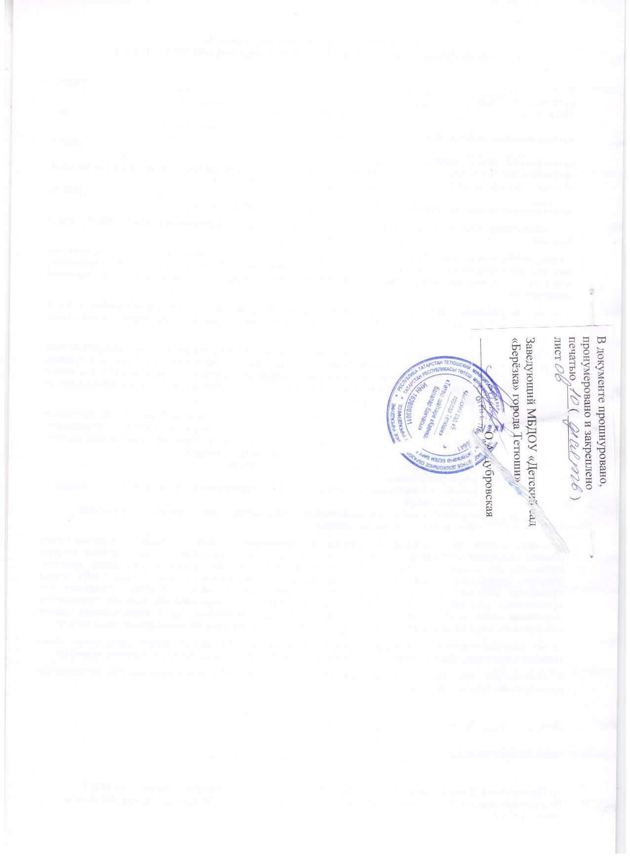

Для детей с ограниченными возможностями здоровья, принимаемых на обучение по адаптированной образовательной программе дошкольного образования.
Для детей с ограниченными возможностями здоровья, принимаемых на обучение по адаптированной образовательной программе дошкольного образования.

